第五届全国ITAT教育工程就业技能大赛复赛试题
3DS MAX三维设计（B卷）
请考生仔细阅读并严格遵守题目中关于文件保存和命名的要求。
请务必按照试卷要求为文件命名。
考生答题完毕后，首先创建以“准考证号”命名的文件夹（形式如：433034683），并将考试结果严格按题目上的命名要求进行命名并直接保存在该文件夹下。
注意：考生不得在该文件夹下创建任何子文件夹，所有考试结果均直接保存在该文件夹根目录下。
然后选中整个文件夹，用Winrar压缩工具打包后存放在本考场指定的考试结果存放地址，经监考老师确认上传无误后方可离开考场。
注意：在提交答案时，请务必选中上述存放作品的文件夹（如前面创建的433034683文件夹，而不是文件夹下的全部文件）进行压缩，在完成答案提交后，请确保上述压缩包仍保存在本地计算机中。
请务必按照试卷要求提交指定的文件，不得包含非题目要求的过程文件和临时文件，不得包含本试题文件和试题素材。
注意：1、凡违反上述规定的考生，其成绩一律按零分处理。
2、要求第1、2题必须有场景文件和渲染出来的单帧tif格式文件，附加题要有动画预演avi文件和最终场景文件，所有文件都存在相同的文件夹中，没有源文件成绩一律作废。

1 . 使用合理的建模方法和材质编辑工具，将下图中的造型制作出来，可以不贴图，并将制作好的源文件保存为“1.max”，渲染输出的单帧效果图命名为“1.tif”。(50分)
要求：重点制作产品的整体和局部造型，可赋予简单材质，进行简单渲染
上交：max工程文件，渲染分辨率为720×576的一张tif文件。
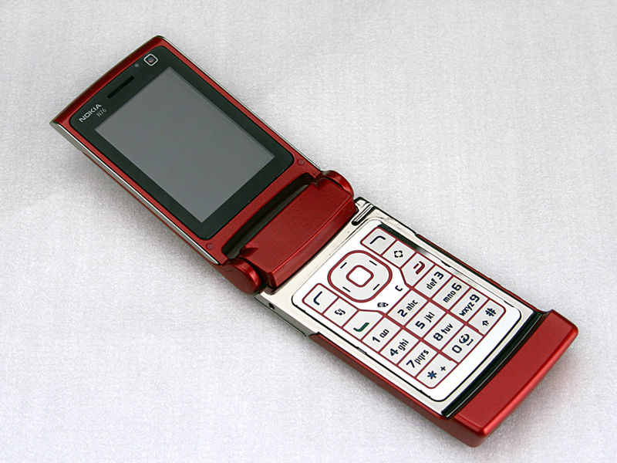

2 . 使用适当的建模、材质编辑和灯光渲染工具将下图中的动物制作出来，可以不用进行贴图，并将制作好的源文件保存为“2.max”，渲染输出单帧效果图命名为“2.tif”。(50分)
要求：重点制作动物的整体造型和材质，可设计灯光进行简要渲染
上交：max工程文件，渲染分辨率为720×576的一张tif文件。
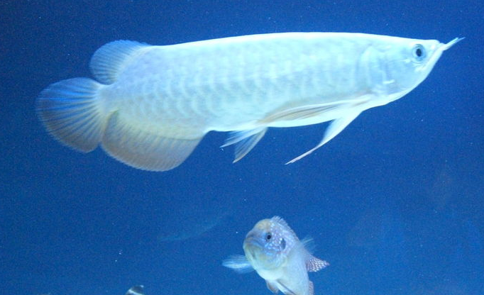
附加题
以下面提供的场景为基础，制作角色弯腰拾球，然后投球的动作。请将动画预演文件和最终场景文件分别命名为“3.avi”、“3.max”。（附场景文件：角色动画场景.max）（50分）
上交：max工程文件，分辨率为400×320的avi格式动画预演文件。
